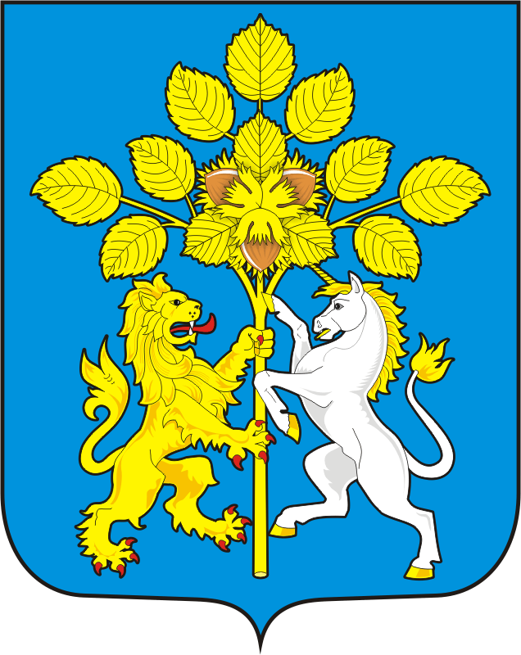

СОВЕТ ДЕПУТАТОВ МУНИЦИПАЛЬНОГО ОБРАЗОВАНИЯ СПАССКИЙ СЕЛЬСОВЕТ САРАКТАШСКОГО РАЙОНА ОРЕНБУРГСКОЙ ОБЛАСТИ
ВТОРОЙ СОЗЫВ

РЕШЕНИЕ
третьего внеочередного заседания Совета депутатов
Спасского сельсовета второго созыва

03декабря 2020 года с.Спасское № 11

О досрочном прекращении полномочий главы муниципального образования Спасский сельсовет Саракташского района Оренбургской области

В соответствии с пунктом 2 части 6 статьи 36 Федерального закона от 6 октября 2003 года № 131-ФЗ «Об общих принципах организации местного самоуправления в Российской Федерации», статьи 30 ч.1 п.2 Устава муниципального образования Спасский сельсовет Саракташского района Оренбургской области, на основании заявления главы муниципального образования Спасский сельсовет Белик Татьяны Анатольевны о досрочном прекращении полномочий по собственному желанию,

Совет депутатов Спасского сельсовета

Р Е Ш И Л :
1. Прекратить досрочно полномочия главы муниципального образования Спасский сельсовет Саракташского района Оренбургской области Белик Татьяны Анатольевны, в связи с отставкой по собственному желанию с 03 декабря 2020 года.
2. Настоящее решение вступает в силу после его подписания, подлежит обнародованию на территории Спасского сельсовета и размещению на официальном сайте администрации Спасского сельсовета в сети «Интернет».
3. Контроль за исполнением настоящего решения оставляю за собой.

Председатель
Совета депутатов Р.Г.Магомедов

Разослано: администрации Спасского сельсовета, администрации района, постоянной комиссии, прокуратуре района, места для обнародования, официальный сайт администрации Спасского сельсовета

